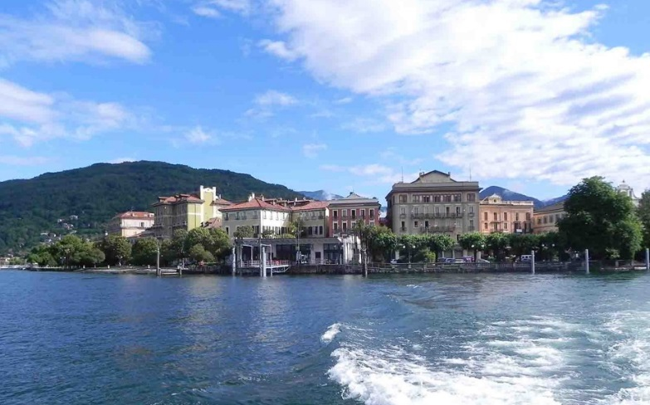
La splendeur en habit de nature.
C’est un splendide paradis au bord de l’eau
Le long des rives du Lac Majeur si beau.
La végétation enveloppe les grandes demeures,
Offre la précieuse ombre aux joyeux promeneurs.
Cà et là des jardins majestueux fleurissent,
Ils agrémentent les lieux d’un subtil délice.
Fontaines et statues ajoutent leur beauté
A ce prestigieux décor pour nous enchanter.
Parfois des maisons sont accrochées aux rochers
En bordure de la falaise, droites, prêtes à plonger.
Le panorama est divin, le lac s’imprègne du ciel,
Il emprunte son teint pour un raffinement irréel
Ajouté à la nature verdoyante et à la roche opale
Il séduit les amoureux de fresques subliminales.
Aux abords du plan d’eau, des rivières se créent,
L’eau s’écoule paisiblement entre les minéraux ciselés.
Un petit pont de pierres grises enjambe l’eau libérée,
Il prend appui au centre sur un monticule de roche grisée.
Des méandres sont nés parmi la rocaille découpée
Offrant à la vue un délice d’une impressionnante beauté.
Ce coin d’Italie est le royaume d’individus fortunés,
Les demeures sont fastueuses et les berges richement ornées.
Marie Laborde.

